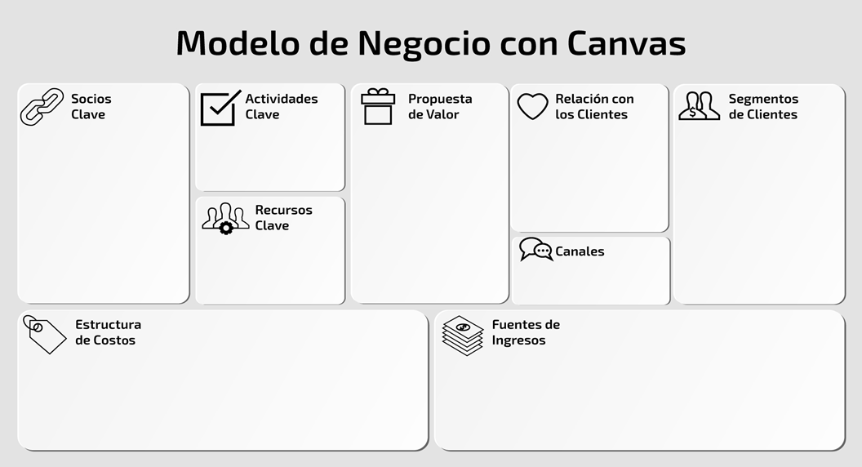
Instrucciones: Teniendo en cuenta el ejemplo de la solución para los empleados de la

Taller: Construir el modelo de negocio del MVP – Producto Mínimo Viable
lectura anterior, estructura el siguiente modelo de negocio

